迅芯微武锦荣获2025年度中国仪器仪表学会科学技术奖一等奖！
来源：迅芯微
近日，苏州迅芯微电子创始人武锦，在2025年度中国仪器仪表学会科学技术奖评选中，荣获一等奖，这是对迅芯微电子技术创新和产业贡献的高度认可。

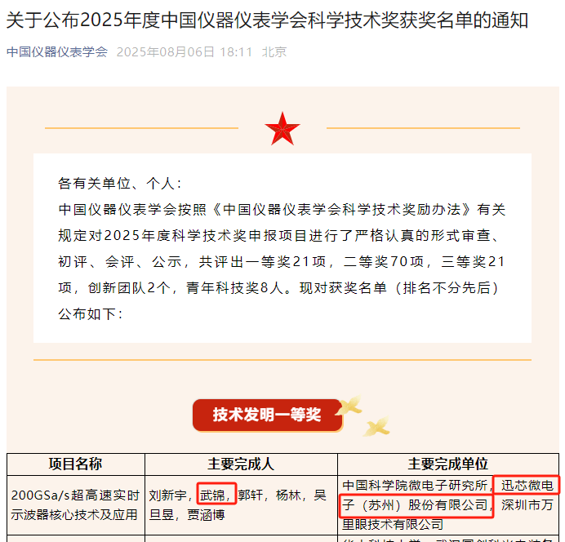

2025年度中国仪器仪表学会技术发明奖一等奖
项目名称：200GSa/s超高速实时示波器核心技术及应用
项目简介：
本项目聚焦于200GSa/s超高速实时示波器核心技术及应用的研究，突破了超高速ADC架构与校准、示波器系统架构与集成、多芯片同步与误码率降低等三大核心技术，研制实现了50Gsps 8bit ADC超高速芯片量产以及200GSa/s采样率、70GHz带宽的超高速实时示波器，打破了国外高端高性能示波器以及核心ADC芯片的垄断地位，部分解决了我国高性能示波器和ADC芯片的卡脖子问题，实现了高端示波器及核心芯片的自主可控。该项成果引领了我国超高速实时示波器核心技术研究，推动了我国超高速实时示波器达到国际先进水平！

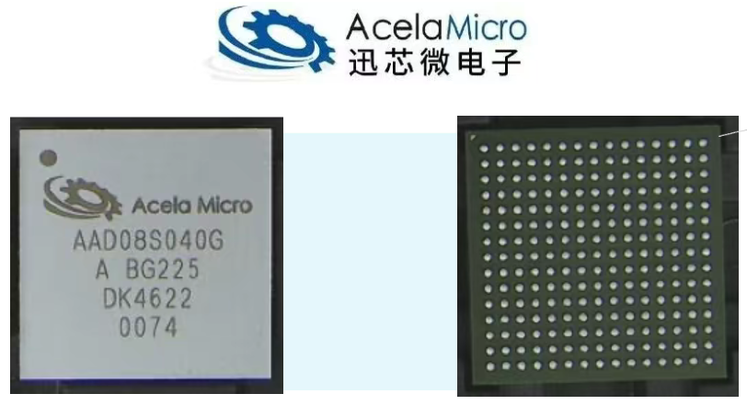

迅芯微电子（苏州）股份有限公司（以下简称“讯芯微”），成立于2013年，位于苏州纳米城，是一家以集成电路及软硬件系统的设计、研发、销售为一体，并提供技术咨询及技术服务的国家级高新技术企业。讯芯微专注于高端信号链产品，致力于高性能数据转换芯片（ADC/DAC）的国产化，并为用户提供高性价比的芯片定制方案和全方位的系统服务。
迅芯微的信号链产品具有采样率高、频带宽的特点，芯片主要应用到仪器设备、大科学装置、医疗设备、光通信、无线通信以及雷达等领域，目前模数转换产品ADC覆盖100Msps-50Gsps采样率，6-14bit分辨率，带宽大于3GHz；数模转换产品DAC覆盖1Gsps-40Gsps转换率，6-16bit分辨率，带宽大于1.5GHz。公司所有芯片均为自主研发，拥有独立自主知识产权，已申请国家发明专利78项、软著11项和IC布图13项。
迅芯微在北京、武汉等地设立研发中心，研发团队的核心成员均具有博士学历，是一支年轻、有朝气、敢于创新的团队。迅芯微先后承担了多个国家级、院部级重大项目，获得中国电子学会科学技术发明奖二等奖等奖项。迅芯微于2023年获评国家级专精特新小巨人称号。
未来，在中国半导体产业蓬勃发展的基础上，迅芯微将充分发挥团队在国内高端信号链芯片方面的技术领先优势，推进已研发的原型芯片的量产，满足通讯、工控、仪器仪表、汽车、医疗和安检等领域对模拟芯片的需求，同时研发更高性能、更为安全可靠、更加集成化的高性能模拟信号链芯片，成为国内该领域的引领者与创新者。



正如武锦所说，“时代赋予迅芯使命和机遇，同时也是时代赋予迅芯的责任，期望所有迅芯人保持好奇心，与迅芯同呼吸、共命运，为我国核心技术自主化贡献更多力量。”

